Les structures de l'entreprise:
l’organigramme

Compétence : replacer son activité professionnelle dans le cadre général de l’entreprise et de son fonctionnement:
- identifier les activités des entreprises de l’amont (ex : entreprises clientes) et de l’aval (ex: sous-traitants) ;
- situer son activité dans l’organigramme d’un service administratif ;
- lire et comprendre un organigramme;
- établir les relations entre services;
- construire un organigramme sur base d'une liste du personnel avec fonctions et tâches à l’aide du logiciel Word.

Introduction/Motivation : Il existe un document dans toute entreprise qui permet de s'y retrouver immédiatement dans la hiérarchie, dans les différents services et leurs fonctions propres

Quelques rappels:
Pour gérer une entreprise, il faut l'organiser et diviser les tâches, coordonner le travail, répartir les responsabilités et les pouvoirs. La structure d'une entreprise doit être une aide pour toutes ces activités.

Pourquoi structurer?
La structure d'une entreprise permet l'organisation de ses activités. Toute structure qui décompose une entreprise en parties et sous-parties doit permettre de mieux cerner les tâches, de faciliter le travail de chaque acteur et de préciser le type de relation entre chaque service.

Qu'est-ce qu'un organigramme?
Un organigramme est la représentation graphique de la structure d'un organisme, d'un établissement ou d'un service avec ses divers éléments et leurs relations.
La structure d'un organisme, d'un établissement ou d'un service, est la façon suivant laquelle ses différents organes se situent les uns par rapport aux autres.
C'est pourquoi cette représentation graphique peut aussi être appelée "organigramme de structure". "Organigramme" et "organigramme de structure" sont synonymes.
Selon les organigrammes, on trouvera :
- les noms des services,
- les noms des services avec leurs responsables,
- les noms des services avec leurs responsables ainsi que la profession des personnes y travaillant,
- les noms des services avec leurs responsables, ainsi que le nom et la profession des personnes y travaillant.
Parfois, les effectifs y figureront.
La richesse des renseignements dépendra de la complexité de l'organigramme et de ses destinataires.
DIFFERENTS TYPES DE RELATIONS vont figurer :
- relations hiérarchiques (relations d'autorité) qui permettent la transmission des ordres, en traits pleins ; par exemple entre un éducateur-chef et un éducateur
- relations fonctionnelles (liées aux activités exercées) qui permettent la transmission des informations, le travail en groupe..., en pointillés ; par exemple : entre une secrétaire médicale et une secrétaire du service des Admissions

DIFFERENTES FORMES D'ORGANIGRAMME:
- l'organigramme en pyramide (ou en bannière ou linéaire ou de travail)
Il est très répandu ; les éléments ayant le même niveau sont sur une même ligne horizontale, le plus élevé est en haut.

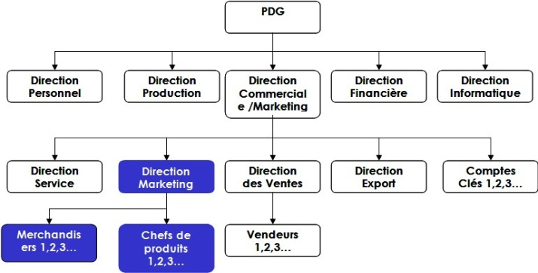

- l'organigramme en arbre
Les éléments de même niveau hiérarchique sont sur la même ligne verticale; le plus élevé est à gauche.
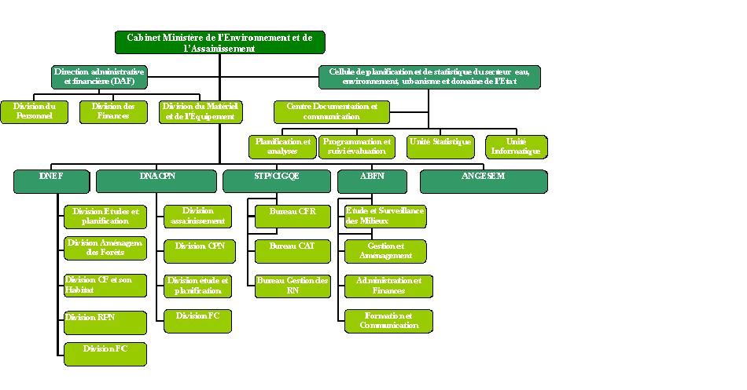

- les organigrammes "originaux"
Certains organigrammes appelés "organigrammes d'information" (ou de présentation) sont
originaux : leur graphisme est "accrocheur" (dans une optique publicitaire), ils comportent souvent la photographie des responsables ou des images et se présentent avec des formes fantaisistes (en étoile, en pétales...).

On parle aussi de structure hiérarchico-fonctionnelle: ou "staff and line".
L’organigramme permet à chaque salarié et aux partenaires de l’entreprise de situer:
- les différents niveaux hiérarchiques représentés par des traits verticaux (en anglais, ces liaisons hiérarchiques sont appelées line);
- les liaisons fonctionnelles représentées par des traits horizontaux en pointillés qui symbolisent les conseils, l’assistance (en anglais, ces liaisons de conseils et d’assistance sont appelés staff).

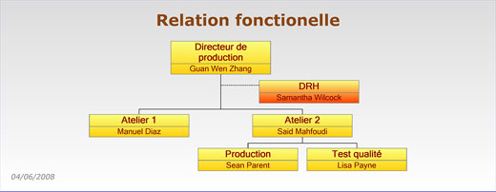

QUELLE EST L'UTILITE D'UN ORGANIGRAMME ?
- Pour le personnel :
Il permet de se situer, de savoir "qui fait quoi", "qui dépend de qui", et ainsi d'améliorer l'efficacité du travail.
L'accueil des personnes nouvellement embauchées dans les établissements d'une certaine taille prévoit souvent la distribution et le commentaire de l'organigramme général et de l'organigramme détaillé du service d'affectation. C'est un moyen de communication interne.
- Pour la Direction de l'établissement :
Il peut être un moyen d'analyse car il peut faire apparaître des dysfonctionnements et inciter à une meilleure organisation.
- Pour les usagers ou les partenaires :
Il permet de connaître les différents services et personnes de l'établissement, de les situer les uns par rapport aux autres et ainsi de s'adresser au service le plus approprié. C'est un moyen de communication externe.
L'organigramme détaillé de chaque service n'est pas souvent diffusé à l'extérieur de l'établissement, il intéresse davantage le personnel.

COMMENT REALISER UN ORGANIGRAMME ?
- Réalisation manuscrite:
Si la forme de l'organigramme n'est pas imposée, choisir la forme souhaitée mais en restant dans les représentations "classiques" : organigramme en bannière ou en arbre ou replié ou normalisé, car les organigrammes "originaux" peuvent présenter des difficultés d'interprétation et de réalisation. Des couleurs peuvent être utilisées.
Se poser plusieurs questions :
- que faut-il représenter ? l'ensemble de l'établissement ou un service ?
- les effectifs sont-ils demandés ?
- faut-il représenter la structure en mettant en évidence les différents services ou bien les différentes catégories de personnel, ou les deux ?
Procéder à des regroupements logiques
- regrouper les services dépendant du même responsable.
- regrouper les personnels travaillant dans le même service (service médecine, chirurgie, services généraux...).
- regrouper les personnels par catégories (personnel soignant, éducatif, administratif...).
- regrouper les personnels travaillant dans le même service et, à l'intérieur de chacun, regrouper les personnels par catégories.
Déterminer les niveaux: déterminer l'échelon hiérarchique de chaque personnel en se basant sur leur niveau de formation et leur degré de responsabilité dans l'établissement.
Passer à la réalisation matérielle en veillant au soin et à la clarté :
Les différents services ou/et différentes catégories de personnels doivent bien apparaître, les personnels de même échelon doivent être alignés, les personnels travaillant ensemble doivent être proches (ex : l'infirmier et l'aide-soignant), les services de même niveau doivent être sur une même ligne...
Si l'organigramme est très simple, un cartouche sera attribué à une personne, sinon plusieurs personnes y figureront, par exemple : un cartouche pour tous les infirmier(e)s.
Les cartouches sont reliés par des traits pleins (et non des flèches) pour les liaisons hiérarchiques, et en pointillés pour les liaisons fonctionnelles.

- Faire au brouillon __________________________ que l’on veut représenter en commençant par le niveau hiérarchique le plus élevé;
- Construire les pavés en commençant par _________________________. Les pavés de même niveau sont placés sur une même ligne. Il y aura donc autant de lignes horizontales que de ______________________________.
- Relier ces pavés par des traits verticaux (__________________________) et par des traits horizontaux (_______________________________).
- Dans chaque pavé, inscrire ____________, ____________, ou ____________.

COMPRENDRE UN ORGANIGRAMME SIMPLE: exercices
➔ Quelles sont les liaisons représentées par l’organigramme ci-dessous ? ________________________________________________________________________________________________________________________________________
➔Indique qui a un rôle d’assistance vis-à-vis d’un supérieur et nommez ce supérieur. ________________________________________________________________________________________________________________________________________
➔ Enumère les différents services de l’entreprise Ebry. Combien sont-ils ? ____________________________________________________________________________________________________________________________________________________________________________________________________________
➔ Quel est l’effectif de la direction technique ? ____________________________________________________________________

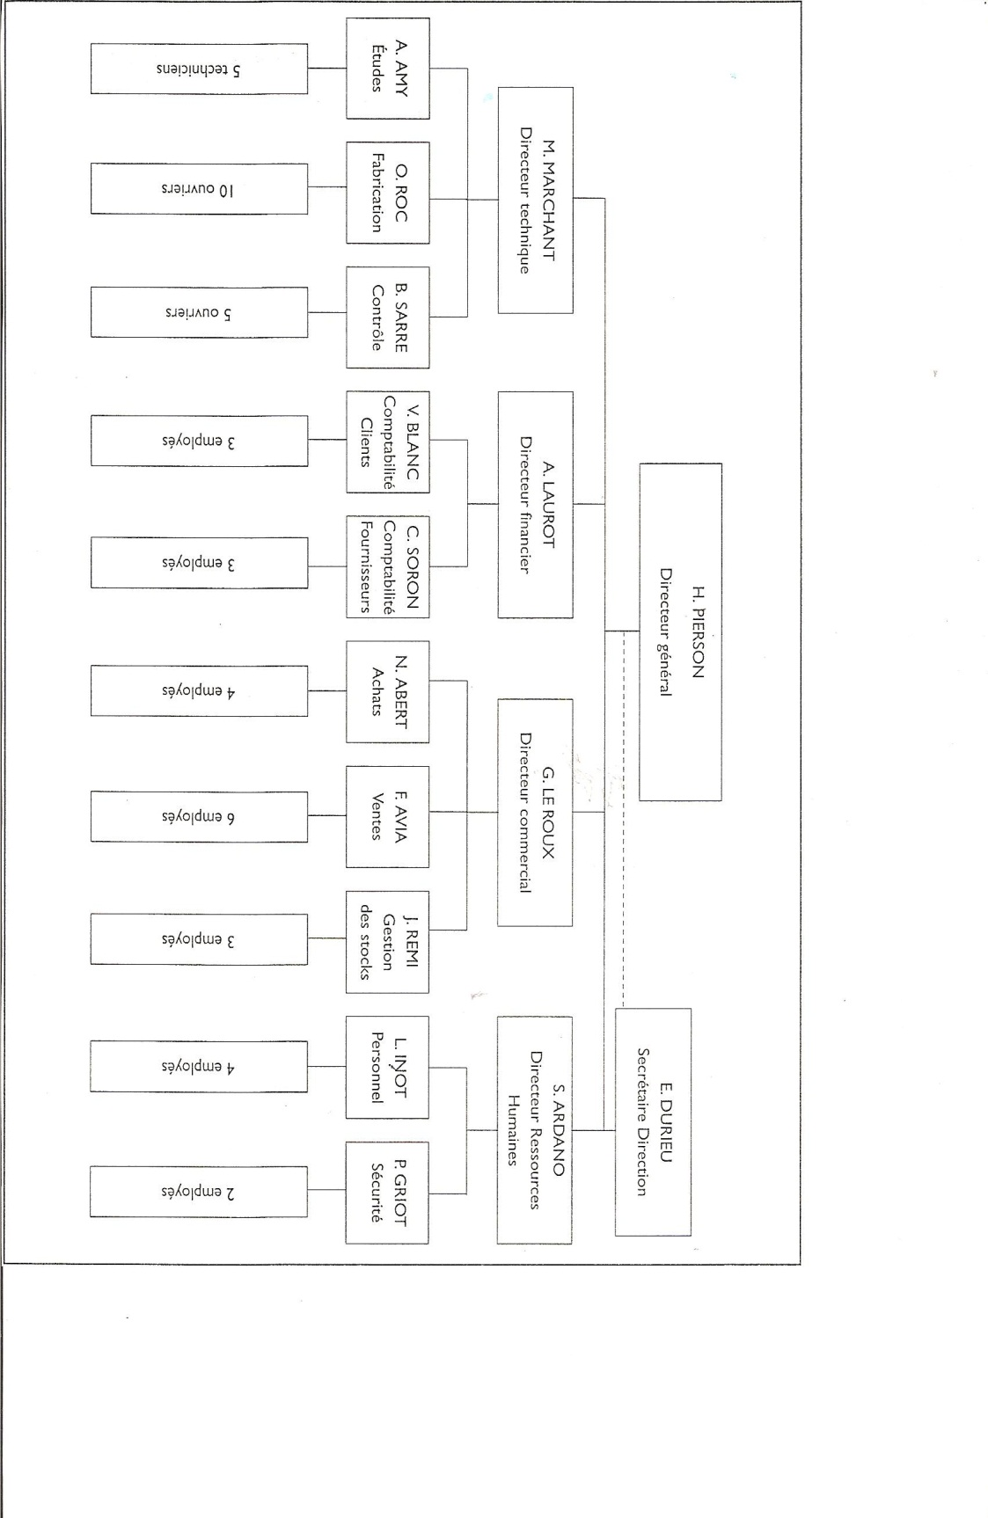
➔Quel est l’effectif total de la société Ebry ? _______________________________
➔Quel poste représente le niveau hiérarchique le plus élevé et qui occupe ce poste ? ___________________________________________________________________

➔Indique dans quels services s’effectuent les tâches suivantes:
Tâches | Service
- Etablissement des factures clients  - Vérification et stockage des marchandises reçues  - Expédition des chèques aux fournisseurs  - Réunion afin de transmettre des directives de sécurité  - Embauche d’un nouveau comptable  - Surveillance du planning des commandes  - Bilan mensuel avec les représentants | ______________________  ______________________  ______________________  ______________________  ______________________  ______________________  ______________________

➔ La société Ebry va faire l’objet d’une restructuration. Voici les modifications apportées à l’organisation actuelle. Elabore le nouvel organigramme.
Deux directions séparées sont créées:
- Une direction commerciale qui comprendra: les ventes, un service Après-Vente, un service Marketing et Publicité;
- Une direction des Achats qui comprend les achats proprement dit et la gestion des stocks.
M. A. Charrier s’occupera de la fonction Achats. M. Le Roux reste à la tête de la fonction commerciale. M. R. Galot est nommé chef du service Après-Vente. M. S. Gontran dirigera le service Marketing et Publicité. A la gestion des stocks est nommée Mme S. Demennes. Deux employés ont été recrutés pour le service Après-Vente. Le service Ventes fonctionnera avec 2 employés et 8 représentants. Deux employés au service Marketing et Publicité. Quatre employés aux Achats et deux à la Gestion des stocks.
Monsieur Marchant quitte notre société, il est remplacé par M. F. Barreau. Le service de Fabrication a recruté deux nouveaux ouvriers.
La direction des Ressources Humaines aura désormais une assistant; Mme K. Péneau.
Un nouveau service Formation, gestion des carrières est créé avec à la tête M. G. Poulain. Ce service recrute une employée. Un employé du service Personnel est muté dans ce nouveau service.

- Créer un organigramme avec Word:
1. Choisir son organigramme
L'option est disponible dans le menu Insertion, Diagramme.
6 modèles vous sont proposés :
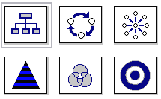
Nous débuterons nos explications en nous concentrant sur Pour lancer le module, sélectionnez le premier modèle, l'organigramme hiérarchique et cliquez simplement sur le bouton OK.
Un squelette de diagramme apparaît et une nouvelle barre d'outils s'affiche.

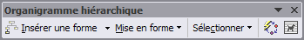
La toute première étape consiste dans le choix du modèle à appliquer.
Pour ce faire, cliquez sur l'icône Mise en forme automatique et sélectionnez le modèle qui vous convient le mieux.

Exercice 1 : réaliser l'organigramme ci-dessous. Cliquez dessus pour l'agrandir et imprimez-le.

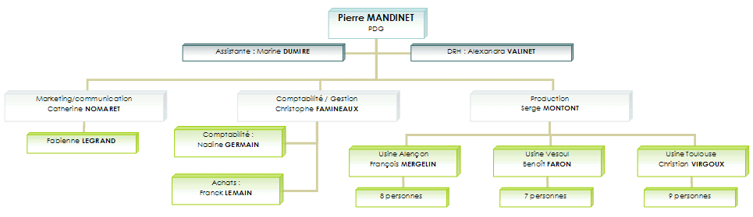

- Construire son organigramme

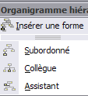
Pour ajouter des blocs à votre structures, vous devrez utiliser le bouton Insérer une forme.
La petite flèche vous donne accès aux 3 options ci-contre :
- sélectionnez Subordonné pour créer un nouveau niveau hiérarchique ;
- sélectionnez Collègue pour ajouter un pavé au niveau hiérarchique actuel ;
- cliquez sur Assistant pour ajouter un niveau fonctionnel.

Pour supprimer un pavé créé par inadvertance, sélectionnez-le et appuyez sur la touche Suppr de votre clavier.
Lorsque vous crééz plus d'un subordonné pour un interlocuteur, ceux-ci sont disposés, par défaut, les uns à côtés des autres (cf. les deux pavés verts ci-dessous) :
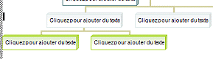
A la longue, cette disposition pose problème car l'organigramme s'étale en largeur.
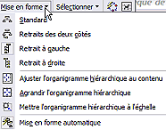
Vous pouvez bien évidemment remédier à ce problème.
Pour cela, sélectionnez le bloc de niveau supérieur (ici, le bloc bleu).
Activez ensuite la liste déroulante Mise en forme et sélectionnez la présentation souhaitée, par exemple, Retrait à gauche.

Exercice 2:
- Dans le pavé principal, saisissez Pierre MANDINET et, sur la ligne en-dessous, PDG ;
- ajoutez-lui deux assistantes : à gauche, Assistante : Marine DUMIRE, à droite, DRH : Alexandra VALINET ;
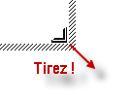
Pour travailler plus confortablement, n'hésitez pas à agrandir l'espace de travail : placez votre curseur dans l'angle inférieur droit du cadre et tirez le cadre sur votre document Word.
- dans chacun des 3 pavés subordonnés proposés par défaut, saisissez les informations suivantes (une ligne pour la fonction, une ligne pour le nom) :
  - Marketing/communication Catherine Nomaret ;
  - Comptabilité / Gestion Christophe Famineaux ;
  - Production Serge Montont.
- ajoutez un subordonné à Catherine (Fabienne Legrand) et affectez-lui une Mise en forme Standard (pour centrer le pavé de Fabienne en-dessous de celui de Catherine). Je vous rappelle que, pour obtenir le résultat escompté, vous devez sélectionner le pavé du niveau hiérarchique supérieur, en l'occurrence celui de Catherine ;
- complétez l'organigramme en vous aidant des indications suivantes :
  - affectez une mise en forme Retrait à gauche aux subordonnés de Christophe ;
  - affectez une mise en forme Standard aux 3 usines et aux pavés de niveau inférieur. Vous devriez obtenir à peu de choses près, le résultat suivant (cliquez sur l'image pour l'agrandir) :
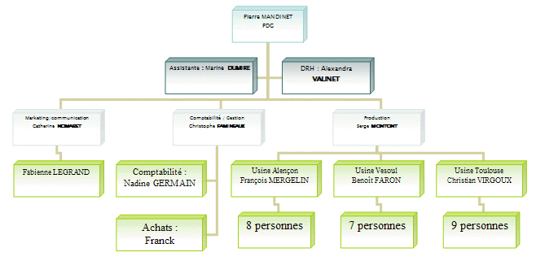
- Corriger les anomalies
En l'état actuel, notre organigramme présente certaines anomalies :
- les titres des assistantes ne sont pas centrés en hauteur
- certains traits de jointure ne sont pas droits
- certains noms sont coupés (ex : Alexandra Valinet)

! vous devrez procéder pavé par pavé.
Astuce : pour modifier toutes les typos (Jeux de polices), en une seule fois, le plus simple et le plus rapide est d'utiliser la Bibliothèque de mise en forme disponible dans le menu Format.
Sélectionnez l'onglet Appliquer partout, choisissez une typo en bougeant le curseur de sélection et cliquez sur le bouton appliquer partout.

Pour les problèmes de coupure: activez le bouton Mise en forme, option Agrandir l'organigramme hiérarchique.
Pour les hauteurs des pavés des Assistantes. Activez le bouton Mise en forme, Mise en forme automatique. En désactivant cette option, vous pouvez désormais agrandir, rétrécir, déplacer tous les pavés que vous souhaitez.

Exercice 3:
- Sélectionnez les deux pavés Assistantes et réduisez-en la taille en positionnant votre curseur sur le point inférieur central et en remontant ce dernier.
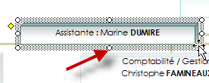
- dégagez les pavés du 3e niveau (Marteking, Comptabilité et Production) des pavés des Assistantes.
Pour ce faire, tracez à la souris un grand rectangle incluant le 3e niveau et les échelons inférieurs.
Pour parvenir à ce résultat, partez du coin inférieur droit et tracez votre rectangle dans la direction indiquée par la flèche rouge.

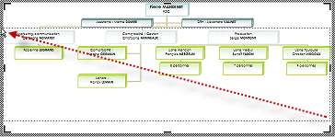
Sachez qu'il est possible, en cas d'oubli d'un pavé, de rectifier le tir manuellement : maintenez la touche Ctrl enfoncée et cliquez sur le(s) pavé(s) que vous souhaitez ajouter. Le principe est le même pour désélectionner un pavé.

Astuce : pensez à zoomer sur votre document pour travailler plus confortablement.
Si votre organigramme est trop large pour tenir intégralement dans votre page, activez le bouton Mise en forme, Mettre l'organigramme hiérarchique à l'échelle : vous pourrez ainsi réduire sa taille de manière proportionnelle. Cliquez une fois sur l'organigramme pour repasser en mode édition.
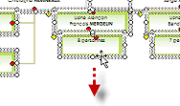
Pour déplacer ensuite l'ensemble vers le bas, positionnez votre curseur sur un bloc et, lorsque le curseur prend la forme d'une quadruple flèche, tirez l'ensemble vers le bas.
Pour rectifier les lignes brisées, sélectionnez les pavés de texte concernés en cliquant dessus et en maintenant la touche Ctrl enfoncée. Utilisez à présent les curseurs flèche (en particulier ) pour rectifier le trait (pensez à zoomer à 150%).

Pour terminer et s'il reste du blanc dans la partie inférieure de votre organigramme, activez le bouton Mise en forme, Ajuster l'organigramme hiérarchique au contenu. En procédant ainsi, vous éviterez, le cas échéant, d'avoir trop d'espace blanc entre votre texte et votre organigramme !

Pour modifier les couleurs de fond des pavés, il faut positionner la souris sur la bande grisée (le curseur prend la forme d'une croix en forme de flèche), puis clic droit et Format de la forme automatique.

Exercices:
❶ Etablis l’organigramme de la société Concept'EcoEnergy sprl en te basant sur les informations suivantes et en situant la fonction d’accueil (mise en évidence):
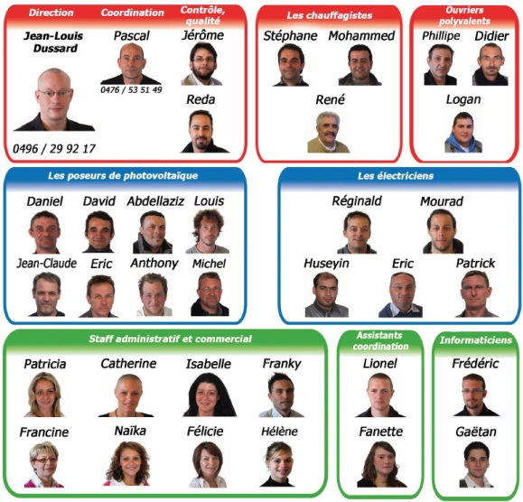
❷ Etablis l’organigramme de gestion de la Clinique Sud-Luxembourg en situant la fonction d’accueil.
Le Directeur Général assure la gestion journalière de l'hôpital. Il assure la coordination et le contrôle des différents départements en collaboration avec le Directeur Médical qui dispose des compétences légales de médecin-chef. Le directeur général assure la direction des services Logistique, Technique, Financier, et Ressources humaines. Le Directeur Médical assure la direction et la coordination générale du département médical et assure la direction du département infirmier, pharmacie, paramédicaux et est le chef de services médicaux.
- Directeur Général : Monsieur Philippe VINCENT - Directeur Médical, paramédical et services médicaux : Docteur Robert de FAYS - Pharmacien en Chef : Madame Jeannine DUYSENS
- Directeur des Soins Infirmiers : Monsieur Luc BAUDOUX - La Direction Financière: Monsieur Alain ANDRE - La Direction des Ressources Humaines: Madame Catherine GERARD - Le Directeur du service logistique est M. Christian GUILLAUME - Le Directeur du service Technique est M. Patrice HELLOY. Le département Logistique est secondé par une adjointe : S. DE BERNARDI et comprend les services suivants : Accueil, Archives, Cuisine, Communication, Diététique, Economat, Entretien, Expédition, Lingerie, Secrétariats Médicaux et Informatique.
Le département Financier comprend les services Comptabilité, Facturation et Contentieux.
Le département des Ressources Humaines est secondé par une adjointe : L. HUTLET et comprend les services Recrutement, Législation, Salaires, Gestion du Personnel, Santé, Formation et Assurances.

